Elena Panzetta
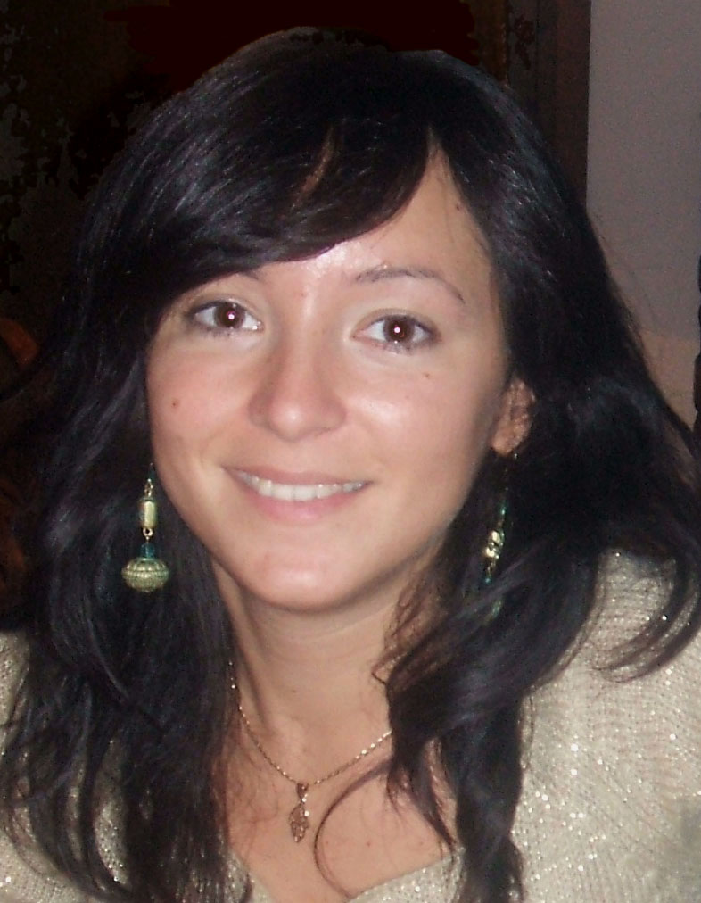
Dirección: C/ Guitert, 10, 1º, 08003 Barcelona]
[Móvil: 655-779664] [E-mail: elena_panzetta@yahoo.it, elenitap@hotmail.it]
[Skype: elena.panzetta]

NACIONALIDAD: italiana
LUGAR Y FECHA DE NACIMIENTO: Ferrara (Italia),12/06/1978
CARNET DE CONDUCIR TIPO B
ESTUDIOS Y FORMACIÓN ____________________________________________________________
- Postgrado en Producción y Comunicación Cultural en la Facultad de Comunicación Blanquerna, Universidad Ramón Llull (Septiembre 2009- Julio 2010).
- Diploma de especialización en organización integral de eventos culturales, en la academia de formación “Data Eventos”, Buenos Aires (Argentina).
- Licenciatura en Idiomas y Literaturas Extranjeras (Alemán e Inglés), rama teatro, por la Facultad de Comunicación de Ferrara (Italia) con calificación de 110/110 (sobresaliente).
EXPERIENCIA PROFESIONAL __________________________________________________________________
JUNIO 2010-ACTUALMENTE: Productora freelance de eventos (exposiciones de arte, charlas temáticas, conciertos, etc.) y Artist Manager para artistas emergentes.

MARZO 2005 – ACTUALMENTE: Colaboración prolongada con la empresa BDG IBERIA, S.L.(Barcelona) como Producer/Directora de Medios: selección y contratación de medios publicitarios, organización de eventos, sponsoring y patrocinio, Relaciones Institucionales.

21 AGOSTO - 05 SEPTIEMBRE 2010: Colaboración como ayudante de producción en el festival Dia de Brasil, organizado por el grupo Diversia, miembro de la asociación Fedelatina.
FEBRERO 2006-ACTUALMENTE: International Trade manager dentro de la empresa SGS Española de Control, S.A (Barcelona) : Organización, gestión y seguimiento de conformity assessments e inspecciones gubernamentales (control físico de la mercancía, control documentario y de calidad). Control y gestión de proyectos de exportación para grandes compañías multinacionales y ONGs. Atención a exportadores, importadores, y otras sedes mundiales de la empresa.
JUNIO-DICIEMBRE 2004: Marketing assistant, encargada del desarrollo del departamento de marketing de la empresa agro- turística La Vialla (Castiglion Fibocchi-Arezzo, Italia), desempeñando tareas como: preparación y elección de los medios y canales publicitarios, coordinación de asistencia a eventos y ferias, creación y traducción de catálogos, correspondencia extranjera, contacto con clientes y periodistas, secretariado general.
DICIEMBRE 2003- MAYO 2004: Coordinadora de congresos, eventos culturales, actos, inauguraciones y de servicios de traducciones e interpretación para la empresa Lankor (San Sebastian, Gipuzkoa): gestión de la correspondencia nacional e internacional, servicio de RRPP con clientes, expositores, artistas y congresistas, preparación y redacción de mailings, programas científicos, sociales y para acompañantes y de medios y canales publicitarios.
OCTUBRE 2002- NOVIEMBRE 2003: Asistente en la organización de eventos culturales, gastronómicos y deportivos de la Asesoría para el Turismo y la Agricultura de la Región Emilia-Romagna (Bologna, Italia) con tareas de planificación y presentación de eventos y realización de congresos y espectáculos.
2000-2002: Colaboradora de la Asociación "Buskers Festival" como asistente de producción del evento y encargada de la oficina de información turística para el público italiano y extranjero.
IDIOMAS ___________________________________________________________________________
❑ ITALIANO: Idioma nativo.
❑ INGLÉS: Nivel muy alto.
❑ ALEMÁN: Nivel muy alto.
❑ CATALÁN: Leído, comprendido y hablado a nivel medio-alto, escrito a nivel medio.
❑ CASTELLANO: Nivel muy alto.
❑ FRANCÉS: Nivel alto..
❑ PORTUGUÉS: Hablado y escrito a nivel medio, leído y comprendido a nivel alto.
CONOCIMIENTOS INFORMÁTICOS ____________________________________________________
Nivel usuario en Windows, Word, Office, Internet, Correo electrónico. Macintosh: Filemaker, Internet, Correo electrónico.
INTERESES EXTRAPROFESIONALES ____________________________________________________
- Experiencia de voluntariado como educadora sociocultural en Jocotenango, Guatemala
- Canto, escritura creativa, danza, viajes.

